Collège des Saints Cœurs  Zahlé-Rassié  2026-2027 |  | ثانوية القلبين الأقدسين  زحلة – الراسية  ۲۰۲٦ - ۲۰٢٧

Devoir de Vacances – Classe 1ère S
Exercice 1 :
La mitose est un type de division cellulaire où une cellule peut produire une réplique identique de lui-même avec le même nombre et le même modèle de gènes de chromosomes. La mitose peut être utilisée pour la croissance humaine, la reconstitution des organes et des tissus appauvris, la guérison et la subsistance du corps.
Des versions identiques de cellules peuvent être créées pour former des tissus par mitose. Le document ci-dessous montre les quatre phases de la mitose.
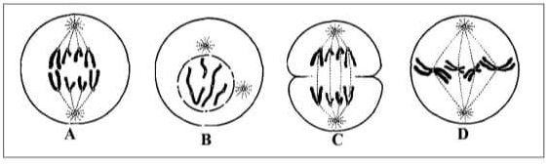
Document 1
- Identifier chacune des phases A, B et C et D.
- Arranger ces phases par ordre chronologique correct.
- Comparer le nombre et l'aspect des chromosomes dans la phase C et D.
- Relever du texte l'importance de la mitose.
- Vérifier si cette division cellulaire a conservé l'information génétique.
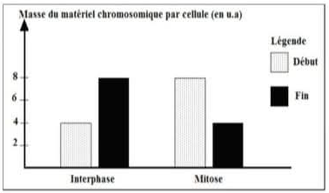
Exercice 2
Le cycle cellulaire est une série d'évènements qui se déroulent dans une cellule. Il comprend deux phases : une interphase et une mitose. A la fin du cycle cellulaire, deux cellules filles sont obtenues. Le document ci-contre représente la variation du matériel chromosomique dans une cellule du corps durant un cycle cellulaire.
- Relever les deux phases du cycle cellulaire.
- Montrer, en se référant au document ci-dessus, qu'il y a dédoublement du matériel chromosomique durant l'interphase.
3.1. Comparer le matériel chromosomique au début de l'interphase et à la fin de la mitose.
3.2. Que peut-on en conclure ?
- Faire un schéma annoté d'un chromosome :
4.1. Au début de la mitose
4.2. À la fin de la mitose

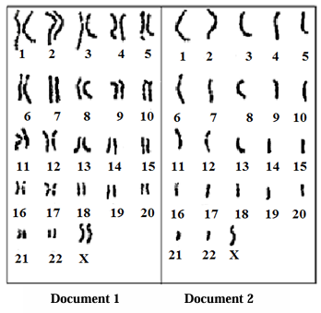
Exercice 3 :
Un caryotype représente l'ensemble des chromosomes d'une cellule, classés selon des critères bien définis. Il nous permet de déterminer le sexe du fœtus et de détecter les anomalies chromosomiques.
- Relever l'intérêt de la réalisation du caryotype.
- Indiquer un critère selon lequel les chromosomes sont arrangés dans un caryotype.
Les gamètes proviennent de cellules-mères reproductrices. Les documents 1 et 2 montrent deux caryotypes de deux cellules extraites d'une même personne :
- Un gamète G
- Une cellule-mère M des gamètes.

- Identifier le caryotype qui correspond :
  - À la cellule-mère M.
  - Au gamète G.
- Préciser si le gamète G est mâle ou femelle.
- Nommer la division cellulaire à l'origine de la formation du gamète G à partir de la cellule-mère M. Justifier la réponse.

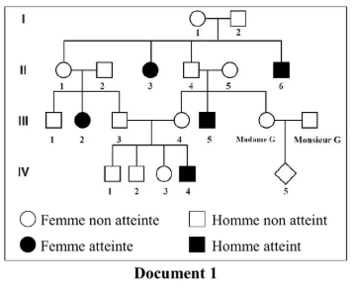
Exercice 4 :
La galactosémie est une maladie génétique qui se traduit par une déficience d'une enzyme transformant le galactose en glucose. Dans les jours qui suivent le début de la consommation de lait et de produits laitiers, les signes cliniques apparaissent : des vomissements, des diarrhées... A long terme, les enfants atteints de cette maladie manifestent un retard de croissance et peuvent avoir plus tard un retard mental.
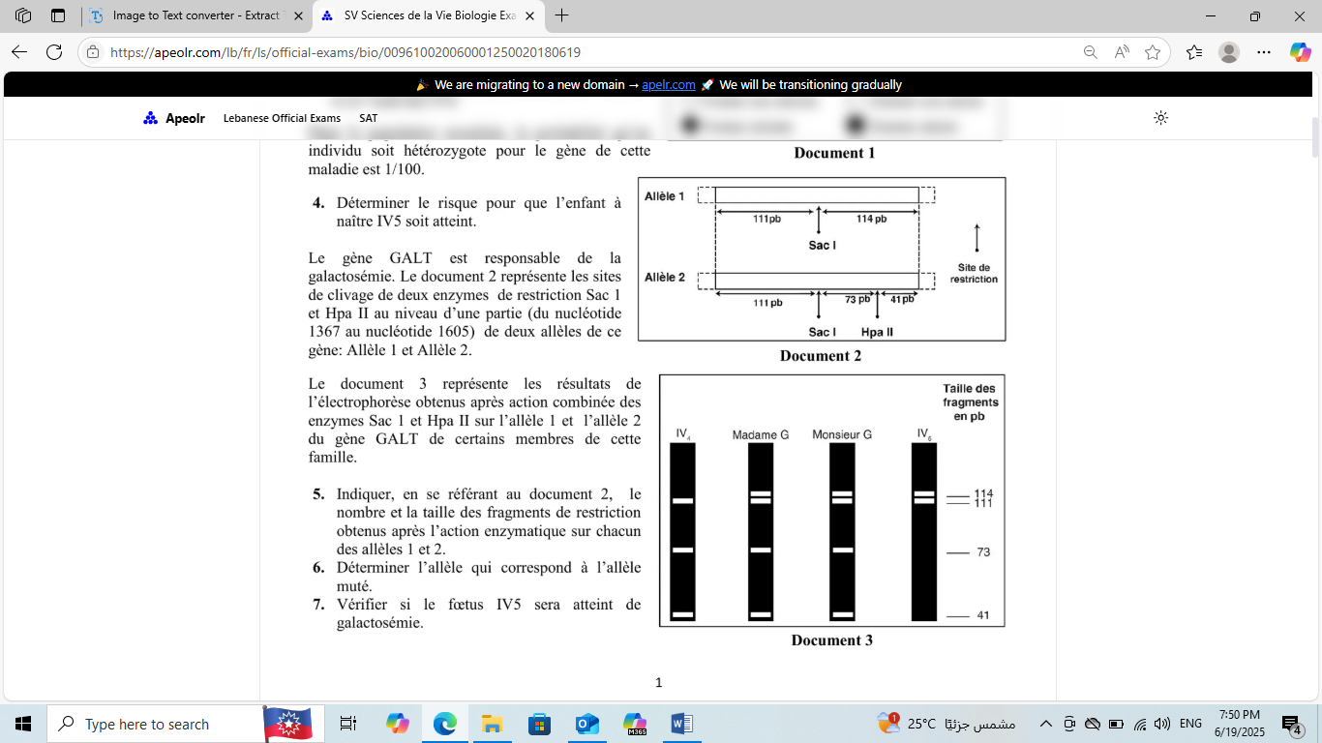
Monsieur et Madame G attendent un enfant. Madame G est inquiète car certains membres de sa famille sont atteints de la maladie comme le montre l'arbre généalogique de sa famille, représenté dans le document 1.
- Indiquer si l'allèle de la maladie est dominant ou récessif. Justifier la réponse.
- Déterminer la localisation chromosomique du gène responsable de cette maladie.
- Préciser le(s) génotype(s) possible(s) de Madame G et l'individu IV4.
Le gène GALT est responsable de la galactosémie. Le document 2 représente les sites de clivage de deux enzymes de restriction Sac 1 et Hpa II au niveau d'une partie (du nucléotide 1367 au nucléotide 1605) de deux allèles de ce gène : Allèle 1 et Allèle 2.
Le document 3 représente les résultats de l'électrophorèse obtenus après action combinée des enzymes Sac 1 et Hpa II sur l'allèle 1 et l'allèle 2 du gène GALT de certains membres de cette famille.
- Indiquer, en se référant au document 2, le nombre et la taille des fragments de restriction obtenus après l'action enzymatique sur chacun des allèles 1 et 2.
- Déterminer l'allèle qui correspond à l'allèle muté.
- Vérifier si le fœtus IV5 sera atteint de galactosémie.

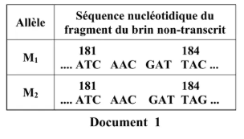
Exercice 5 :
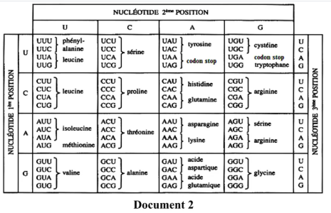
L'emphysème pulmonaire est une maladie mortelle qui se traduit par une insuffisance respiratoire de plus en plus sévère. Elle est due à une destruction progressive des protéines des cellules pulmonaires par les protéases des globules blancs. En effet, dans le cas normal, il existe dans le plasma sanguin des substances appelées alpha antitrypsine (aT) qui protègent les cellules pulmonaires de la destruction, en inhibant l'action des protéases.
- Relever du texte la cause de l'emphysème pulmonaire.
L'alpha antitrypsine (aT) est une protéine de 418 acides aminés produite par les cellules hépatiques. On représente dans le document 1 la séquence nucléotidique d'un fragment du brin non transcrit de l'allèle normal (M1) et celle de l'allèle de la maladie (M2) du gène responsable de la synthèse de « aT ».
- Déterminer à l'aide du tableau du code génétique (document 2) la séquence en acides aminés de l'alpha antitrypsine codée par le fragment de l'allèle M1 et celle codée par le fragment de l'allèle M2.
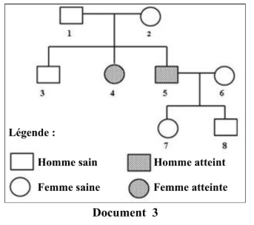
- Expliquer comment les modifications de la séquence nucléotidique de l’allèle (document 1) conduisent à l'apparition de l'emphysème pulmonaire.
Le document 3 représente l'arbre généalogique d'une famille dont certains membres sont atteints de l'emphysème pulmonaire.
- Préciser si l'allèle M2 responsable de la maladie est dominant ou récessif.
- Déterminer la localisation chromosomique du gène responsable de l'emphysème pulmonaire.
- Ecrire le génotype de l'individu 8. Justifier la réponse.
L'individu 8 est un grand fumeur et il a manifesté les mêmes symptômes d'emphysème pulmonaire.
- Montrer qu'il existe un facteur autre que celui génétique qui pourrait provoquer cette maladie.

